

愛のココナッツメッセージ Part38
出会うって、ドキドキ。
やしの実会員募集中

かつて、遠くの南の島から恋路ヶ浜に流れ着いた「やしの実」。
このやしの実にこめられた想いが、名曲「椰子の実」を誕生させました。

渥美半島観光ビューローでは、この「椰子の実」の歌を再現しようと、
毎年石垣島の沖合からやしの実の投流を行っています。
これまで１４０を超える出会いのエピソードが誕生しています。
あなたも、想いをこめたやしの実を流してみませんか？

購入していただいたやしの実は、令和７年５月２９日に渥美半島観光ビューローが石垣島より投流します。投流の証明として、投流証明書をお届けします。
やしの実が、日本国内（沖縄県及び九州の諸島以外）で令和７年１０月３１日までに発見された場合は、そのやしの実を拾った方と共に唱歌「椰子の実」の舞台となった伊良湖岬（愛知県田原市）へ２組（1組２名様まで）ご招待いたします。（２個以上漂着の場合は抽選となります。）
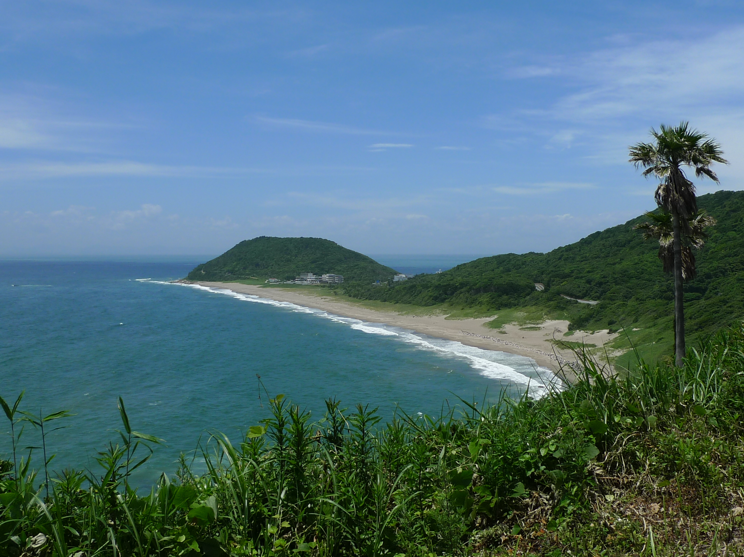
投 流 日 令和 ７年 ５月２９日（木）
※天候や感染症等の状況により、投流日が変更になる場合がございます。
購入代金 やしの実 1個 ３，０００円（税込 プレート付き）

募 集 枠 やしの実 １００個分

応募方法 申込用紙をＦＡＸ、または直接・E-mail・はがきにて
令和７年４月２5日（金）までにお申し込みください。
※募集締切後、やしの実の番号が決定した旨をご連絡します。その後、購入代金の振込となります。

記入事項 郵便番号・住所・氏名・年齢・性別・電話番号

問合・申込先 （一社）渥美半島観光ビューロー
〒４４１-３４２１ 愛知県田原市田原町西大浜１３番地１

TEL ０５３１－２３－３５１６ FAX ０５３１－２２－２０２６
E-mail tahara@taharakankou.gr.jp

ＦＡＸ ０５３１－２２－２０２６

愛のココナッツメッセージ Part38
「やしの実会員」 申し込みフォーム

令和 年 月 日

「やしの実」（１個３，０００円）について、下記のとおり申し込みます。

氏名 | フリガナ  未成年の場合は保護者の方の氏名（ ）
性別 | 男 ・ 女 | 年齢
住所 | 〒 －
電話 |  | ＦＡＸ
E-mail
このやしの実投流を何で知りましたか？ ○をつけてください。

１．毎年購入している
２．このチラシをみた
３．テレビでみて
４．新聞記事でみて
５．ホームページ
６．知人から聞いて
７．その他（ ）

募集締切 令和７年４月２５日（金）までに（一社）渥美半島観光ビューローまで
お申込みください。
※ 応募者多数の場合は抽選となります。

